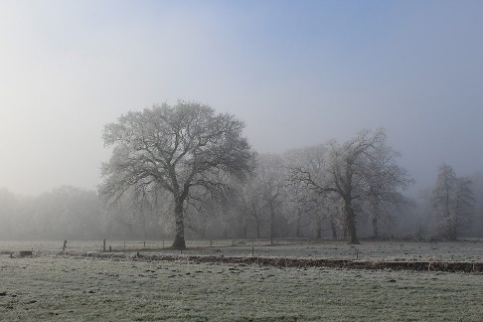 FEBRUARI 2021

Belysningen i våra trappor kommer under vecka 6 att bytas ut till LED-lampor. Detta gör vi för att minska elförbrukning och elkostnader.
Fr o m april 2021 kommer månadsavgiften på grundhyran att höjas med 2%. Samtidigt sänker vi avgiften för TV, telefoni och internet från dagens 211kr/månad till 169kr/månad. Installation av nytt Telia beräknas bli i slutet av februari och början av mars. Styrelsen återkommer med ytterligare information.
Arbetet med att få bort vattnet i källargången mellan hus 7 och 9 kommer att göras under februari. Detta kan medföra oljud för de boende under dagtid. Portalen mellan hus 7 och 9 kommer vara avstängd och källardörren från trädgårdssidan går ej att använda.
Passersystem med porttelefon är beställt och beräknas bli installerat under mars. Styrelsen återkommer med information.

Styrelsen/Marita

